Проект «Социальный тандем»

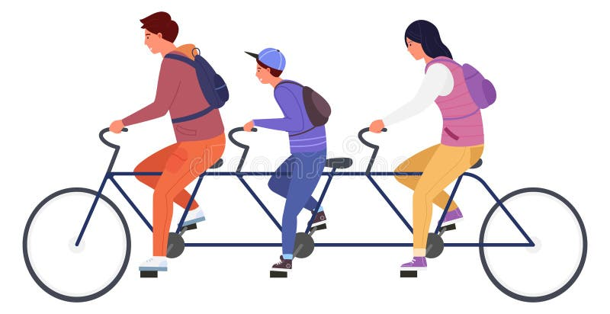

1 | Наименование проекта | «Социальный тандем»
2 | Срок реализации проекта | 2026 год и далее постоянно
3 | Организация - заявитель | Государственное учреждение “Территориальный центр социального обслуживания населения Докшицкого района”  211722, Витебской обл., г.Докшицы, ул.Школьная, 17  Р/с BY24AKBB36323170092022300000 БИК AKBBBY21216 филиал № 216 ОАО, АСБ «Беларусбанк» г.Полоцк, ЦБУ 209 г.Докшицы, УНН 390112291, ОКПО 29135318,  тел/факс (802157) 59905  E-Mail: tcsondok@vitobl.by
4 | Цель проекта | Реабилитация инвалидов по средствам приобщения к здоровому образу жизни, велосипедным прогулкам.
5 | Задачи проекта | 1) совершенствование навыков пространственного и социально-бытового ориентирования людей с инвалидностью;  2) повышение адаптационных и коммуникативных навыков;  3) улучшение самочувствия и общего состояния здоровья людей с инвалидностью.
6 | Целевая группа | Инвалиды, пожилые граждане
7 | Краткое описание мероприятий в рамках проекта | Социальная значимость проекта направлена на оздоровительный отдых, улучшение состояния здоровья инвалидов, расширение социальных контактов – это одно из направлений деятельности отделения социальной реабилитации, абилитации инвалидов государственного учреждения “Территориальный центр социального обслуживания населения Докшицкого района”, которое на постоянной основе посещают 68 человек. В 2019 и 2020 при поддержке Сектора спорта и туризма Докшицкого райисполкома было организовано посещение водно-оздоровительного центра в г. Докшицы и организованы занятия по адаптивной физкультуре для инвалидов.  При реализации данного проекта планируется:  1.Приобретение 2-х велосипедов-тандемов и защитного снаряжения.  2.Проведение обучающих занятий и оздоровительных занятий.  3.Проведение экскурсионных поездок по туристическим маршрутам Докшицкого района.  Что такое тандем между людьми? Это совместная деятельность людей. А что может быть важнее помощи и взаимопомощи особенно для тех людей, которые в силу определенных обстоятельств нуждаются в помощи и поддержке. Человеку зрячему порой трудно представить, что рядом с ним живут люди, которые не видят или плохо видят из того, что их окружает, живут люди с особенностями в развитии, которые боятся выходить из дома и проводят жизнь в четырех стенах. Многие из них сидят дома и уныло проводят время. Но все они видят мир сердцем и хотят жить полноценной жизнью, наполненной красками и новыми впечатлениями. В большинстве своем -это инициативные люди, которые посещают отделение социальной реабилитации и абилитации инвалидов территориального центра, которые в силу имеющихся возможностей работают, в том числе в трудовых мастерских, принимают участие в творческих фестивалях и спортивных мероприятиях, проводимых специалистами центра. Многие из них хотят активно заниматься спортом, туризмом –оздоровительным туризмом. Велотуризм на ТАНДЕМАХ поможет инвалидам вести активный и здоровый образ жизни, развивать адаптивные возможности, координировать собственные действия. Велотуризм для незрячих и слабовидящих людей станет доступным за счет использования уникального в своем роде технического решения – тандема. Поездки на велосипедах-тандемах (оздоровительный туризм) будут стимулировать познавательную активность людей с ограниченными возможностями, расширят представление об окружающем мире, дадут возможность в будущем ознакомиться с историческими и архитектурными памятниками на территории Докшицкого района, расширят круг общения и сделают окружающий мир дружелюбнее к людям с инвалидностью. Развитие велотуризма модное и современное направление, наши люди с инвалидностью на равнее со всеми смогут принимать активное участие в акциях, проводимых БРСМ к памятным датам и праздникам (Дню победы, Дню независимости РБ и иным), что уже стало доброй традицией в нашем районе.
8 | Общий объем финансирования (в долларах США):
Источник финансирования |  |  |  | Объем финансирования  (в долларах США)
Средства донора |  |  |  | Велосипед-тандем (гибрид Format 5352) – 2 шт. 10 тысяч $
Софинансирование |  |  |  | Светоотражающий жилет,  защитный шлем, велоперчатки - 100$
9 Место реализации проекта (область, район, город): |  |  | Республика Беларусь, Витебская область, Докшицкий район, г. Докшицы
10 Контактное лицо: инициалы, фамилия, должность, телефон, адрес электронной почты |  |  | Коляго Н.К., заведующий отделением комплексной поддержки в кризисной ситуации государственного учреждения “Территориальный центр социального обслуживания населения Докшицкого района”, телефон (802157)59913,  E-Mail: tcsondok@vitobl.by

"Social tandem"

1 | Name of the project | "Social tandem"
2 | Project implementation period | 2024 and beyond permanently
3 | Organization - applicant | State Institution “Territorial Center for Social Services for the Population of the Dokshitsy District”  211722, Vitebsk region, Dokshitsy, Shkolnaya str., 17  Account BY 24 AKBB 36323170092022300000 BIC AKBBBY 21216 branch No. 216 OJSC, JSCB "Belarusbank" Polotsk, Central Bank 209 Dokshitsy, UNN 390112291, OKPO 29135318,  tel/fax (802157) 59905  E - Mail : tcsondok@vitobl.by
4 | Objective of the project | Rehabilitation of disabled people through introduction to a healthy lifestyle, cycling.
5 | Project objectives | 1) improving the spatial and social orientation skills of people with disabilities;  2) increasing adaptive and communication skills;  3) improving the well-being and general health of people with disabilities.
6 | Target group | Disabled people, elderly citizens
7 | Brief description of activities within the project | The social significance of the project is aimed at recreational recreation, improving the health of people with disabilities, expanding social contacts - this is one of the areas of activity of the department of social rehabilitation and habilitation of people with disabilities of the state institution “Territorial Center for Social Services for the Population of the Dokshitsy District”, which is regularly visited by 68 people . In 2019 and 2020, with the support of the Sports and Tourism Sector of the Dokshitsy District Executive Committee, a visit to the water and recreation center in the city was organized . Dokshitsy and organized adaptive physical education classes for the disabled.  When implementing this project it is planned:  1.Purchase of 2 tandem bicycles and protective equipment.  2. Conducting training sessions and recreational activities.  3. Conducting excursion trips along tourist routes of the Dokshitsy region.  What is a tandem between people? This is a joint activity of people. And what could be more important than help and mutual assistance, especially for those people who, due to certain circumstances, need help and support. It is sometimes difficult for a sighted person to imagine that there are people living next to him who do not see or see poorly from what surrounds them, there are people with developmental disabilities who are afraid to leave the house and spend their lives within four walls. Many of them sit at home and spend their time sadly. But they all see the world with their hearts and want to live a full life, filled with colors and new impressions. For the most part , these are enterprising people who attend the department of social rehabilitation and habilitation of disabled people of the territorial center, who, due to the available opportunities, work, including in labor workshops, take part in creative festivals and sports events held by the center’s specialists. Many of them want to actively engage in sports, tourism and health tourism. Cycling tourism on TANDEMs will help disabled people lead an active and healthy lifestyle, develop adaptive capabilities, and coordinate their own actions. Cycling tourism for blind and visually impaired people will become accessible through the use of a unique technical solution - a tandem. Trips on tandem bicycles (health tourism) will stimulate the cognitive activity of people with disabilities, expand their understanding of the world around them, provide an opportunity in the future to get acquainted with historical and architectural monuments in the Dokshitsy district, expand their social circle and make the world around them friendlier to people with disabilities. disability. The development of bicycle tourism is a fashionable and modern direction, our people with disabilities will be able to take an active part in the events held by the Belarusian Republican Youth Union on memorable dates and holidays (Victory Day, Independence Day of the Republic of Belarus and others) on an equal basis with everyone else, which has already become a good tradition in our area.
8 | Total funding (in US dollars):
Source of financing |  |  |  | Amount of funding  (in US dollars)
Donor funds |  |  |  | Tandem bicycle (hybrid Format 5352) – 2 pcs. 10 thousand dollars
Co-financing |  |  |  | Reflective vest,  protective helmet, cycling gloves - 100 dollars
9 Project location (region, district, city): |  |  | Republic of Belarus, Vitebsk region, Dokshitsky district , Dokshitsy
10 Contact person: initials, surname, position, telephone, email address |  |  | Kolyago N.K., Head of the Department of Comprehensive Support in Crisis Situations of the State Institution “Territorial Center for Social Services for the Population of the Dokshitsy District”, phone (802157)59913,  E - Mail : tcsondok@vitobl.by

